事業所内研修報告書
実施日時 |  | 令和7年7月30日(水) | 実施場所 | ホール
主催者 | 山口産業保健総合支援センター |  | 実施者  (報告者) | 中島
研修名 | 足腰を守る！理学療法士と学ぶ腰痛予防の最新情報 |  | 実施者  (報告者) | 中島
講師 | 株式会社アズュー 道祖悟氏 |  | 実施者  (報告者) | 中島

- 講演目的
腰痛のリスクを理解し、簡単に出来る予防策を具体的に紹介、継続的な取り組みを促進します。
- はじめに
日本人の80％が腰痛を経験。 原因を理解し予防、改善法を学ぶ
腰痛予防には、腰を温める、ストレッチ、姿勢改善エクササイズが効果的
- ストレッチの様子
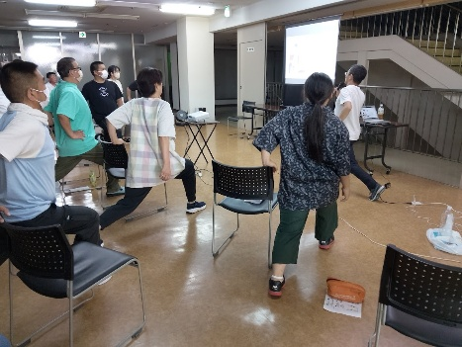
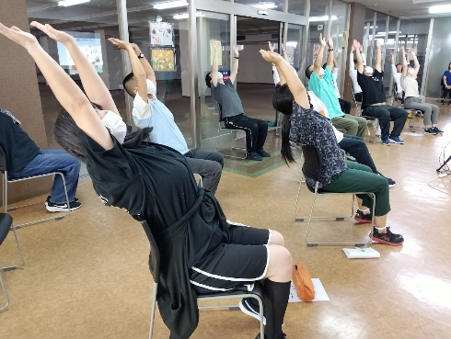
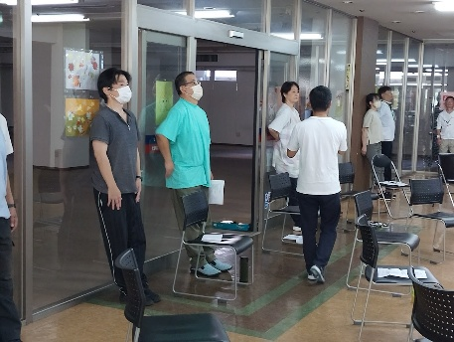

- 腰痛を予防する為の靴の選び方履き方
安全かつ快適な歩行を実現するには、かかとの安定性
つま先の余裕、軽量で柔軟な素材が重要です。
- 腹筋力と体の柔軟性の重要性
腹筋力と柔軟性は、腰痛予防、改善に不可欠で
体の安定性と動きの自由度を向上させます。
- ベッドメイキング
適切な高さで作業する。体の中心で作業する。
膝を使い 腰をかがめない。
- 剪定作業
適切な道具を選ぶ。 こまめに休憩を取る。
台や脚立を効果的に使う。体の向きを変える。
- 重いものを持ち上げる
膝を使い、腰をまっすぐにする。
物と体を近づける 腹筋に力を入れる 急なひねりを避ける。
- まとめ
転倒防止と腰痛予防は、日常生活の見直しで達成可能です
適切な生活習慣と環境の改善を率先して行いましょう
添付資料をご参照ください

